

**RV/AT标准桥接总线**



目录

1、概览

2、基本传输

3、中断请求

4、总线控制权交换

1、概览

该总线适用于RV/AT连接拓展桥，如连接ISA拓展桥时使用，本总线占用线数非常少（全齐情况下只占用25根），但是可以提供不俗的数据传输速度。

下表为其信号线（方向以主机为参考）：

|  |  |  |  |
| --- | --- | --- | --- |
| 信号名称 | 方向 | 功能描述 | 是否为可选 |
| CLK | O | 同步时钟 | 否 |
| /RST | O | 复位 | 否 |
| AEN | I/O | 地址使能 | 否 |
| SIZE | I/O | 传输大小，1=16bit，0=8bit | 否 |
| /WR | I/O | 1=写，0=读 | 否 |
| /RDY | I/O | 准备好 | 否 |
| /ERROR | I/O | 总线错误 | 否 |
| AD[15:0] | I/O | 地址/数据复用 | 否 |
| /IRQ | I | 中断请求 | 否 |
| /MASTER_REQ | I | 主机请求 | 是 |
| /MASTER_ACK | O | 主机允许 | 是 |

大部分的拓展卡都不会占用总线，因此，对于一个简易的实现，可以忽略/MASTER_REQ和/MASTER_ACK两个信号。因此，如果一个桥支持该功能，必须提供一个将此功能禁用的选项。

简单的实现方式可以采用如下管脚配置：

|  |  |  |
| --- | --- | --- |
| 信号名称 | 方向 | 功能描述 |
| CLK | O | 同步时钟 |
| AEN | O | 地址使能 |
| SIZE | O | 传输大小，1=16bit，0=8bit |
| /WR | O | 1=写，0=读 |
| /RDY | I | 准备好 |
| /ERROR | I | 总线错误 |
| AD[15:0] | I/O | 地址/数据复用 |
| /IRQ | I | 中断请求 |

**2、基本传输**

所有传输都是以AEN引脚拉高开始的，表示当前AD线上传输地址，AEN可以持续多个周期，表示使用多个CLK传输地址。所有的地址传输都是地址低16位在前，以此类推，如果某桥支持32位地址，那么AEN持续一个周期就只使用16位地址，高位自动补0。

下图表示了一个基本传输：

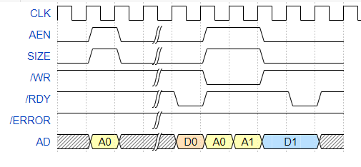

T1： 主机AEN拉高，AD线上传输低16位地址SIZE和WR引脚指示当前传输大小和传输类型。

T2：该传输为读传输，空一排，主机将引脚转换为输入准备接收读取的数据。

T3-Tn：从机的/RDY引脚为高，从机没有准备好，主机等待。

Tn+1：从机/RDY引脚为低，表示数据准备好，主机随即读取数据。

写传输方式和读传输类似，只是在从机没有准备好的时候，主机需要保持数据，直到从机回复／RDY或者／ERROR。

＊注：结束当前传输的方式只有从机回复ERROR或者RDY，因此，桥接片需要制作相应的等待逻辑，当桥片中的外设长时间未响应时，回复ERROR来避免总线卡死。

**３、中断请求**

桥接片还要负责管理其中的外设，如ISA桥接片需要管理ISA的中断请求，因此桥接片内需要有一个中断控制器，该中断控制器可以向主机发起一个中断。

中断和数据传输是完全独立开的，中断的发起不会丝毫影响当前正在进行的传输。

当桥片需要发起一个中断时，直接将／IRQ置０，表示有一个中断正在等待，并且持续到直到主机程序清除该中断为止。